好 书 推 荐

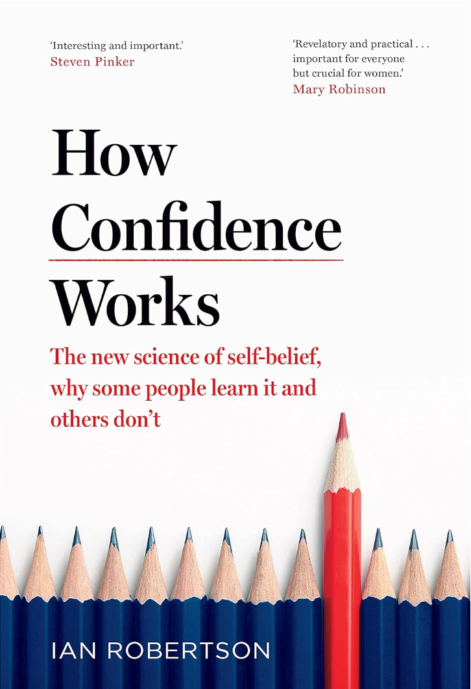
中文书名：《信心是如何运作的：关于自信的科学》
英文书名：HOW CONFIDENCE WORKS：The New Science of Self-belief
作 者：Ian H Robertson
出 版 社：Bantam Press
代理公司：Felicity Bryan/ANA/Jessica
页 数：208页
出版时间：2021年6月
代理地区：中国大陆、台湾
审读资料：电子稿
类 型：心灵励志

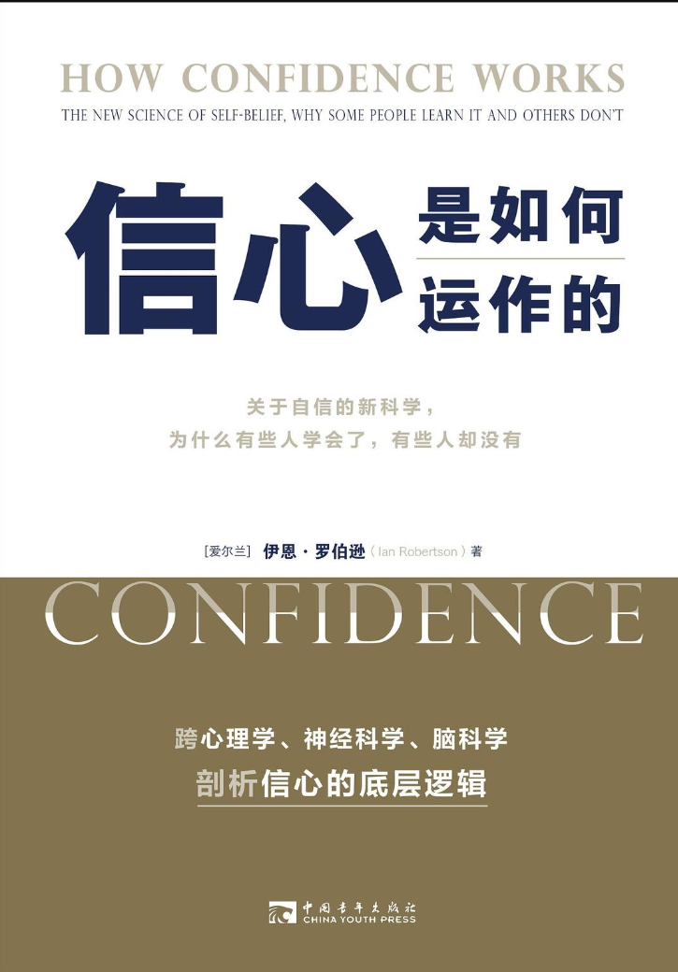
中简本出版记录
书 名：《信心是如何运作的：关于自信的科学，为什么有些人学会了，有些人却没有》
作 者: [爱尔兰]伊恩·罗伯逊
译 者: 池明烨
出版社: 中国青年出版社
出版年: 2022-4
页 数: 280
装 帧: 平装
定 价: 59.90元
信心是如何运作的 (豆瓣)

内容简介：

自信能让大脑运转更高效，提升个人表现。
自信如同温和抗抑郁剂，可以振奋情绪。
自信具备感染力。
自信是缓解焦虑最有效的良方。
自信是一系列行为习惯，起初会让人感觉故作姿态，经由练习便能内化成真。
相较于女性，自信更容易促使男性夸大说辞。
过度自信可能招致灾难性后果。

试想，倘若我们能找到一种事物，可以让我们变得更富有，更健康，更长寿，更聪慧，更友善，更幸福，拥有更强的行动力与创造力。你或许会觉得这是天方夜谭……这一灵丹妙药究竟是什么？

自信。

拥有自信，你便有力量抵达从未想过的高度。倘若缺少自信，便会在未来道路上遭受重创。万事得以成就，自信便是核心秘诀。

临床心理学家、神经科学家伊恩·罗伯逊（Ian Robertson）教授结合过去十年新兴的自信相关科学与神经科学研究，阐释自信如何作用于我们的心理、大脑乃至身体。他剖析自信从何而来、如何传播，并会引发巨大的经济与政治影响；同时阐明，自信未必是与生俱来的天赋，而是后天可以习得的能力。

作者简介：

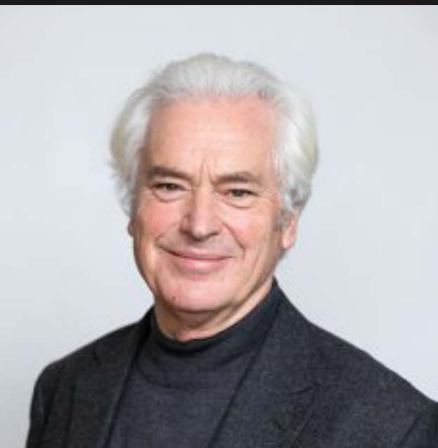
伊安·罗伯森（Ian Robertson）现任全球大脑健康研究所（都柏林圣三一学院与加州大学旧金山分校联合设立）联合主任，同时担任得克萨斯大学达拉斯分校大脑健康中心蒂·布恩·皮肯斯杰出讲席教授。

他兼具临床心理学家与神经科学家专业背景，凭借神经心理学领域的研究享誉国际。罗伯逊著有五部专著，并在《卫报》（Guardian）《泰晤士报》（Times）《每日电讯报》（Telegraph）《爱尔兰时报》（Irish Times）、《时代》周刊（Time）、《纽约》杂志（New York）等众多报刊媒体刊发大量文章与评论。他多次做客英国广播公司电台，并参与多部重量级电视纪录片录制。他常年受邀在欧洲、美国及亚洲各大未来学峰会与商业论坛发表演讲。

媒体评价：

“颇具吸引力……内容涵盖神经科学至政治领域。”
——《自然》杂志（Nature）

“本书对自然科学展开极具启发性、兼具实用价值的全新探讨。自信对所有人都意义深远，对女性而言更是至关重要。”
——玛丽·罗宾逊（Mary Robinson）

“一本精彩绝伦、引人深思的著作，它将彻底重塑你对自信的理解。”
—— 约翰·哈里（Johann Hari）

“丰富鲜活的故事、催人奋进的实例，适合各行各业努力进取之人。”
—— 皮帕·格兰奇（Pippa Grange）

“可读性极强，引人入胜。”
—— 爱尔兰广播电视台第一频道（RTE Radio One）

目录：

导言
第一章 信心是什么
第二章 信心是如何运作的
第三章 信心为何会减弱
第四章 信心从何而来
第五章 自信地失败
第六章 信心破坏者
第七章 信心的性别差距
第八章 自信可以学会
第九章 过度自信
第十章 信心与经济生活
第十一章 信心与政治生活
第十二章 如何驾驭信心
致谢

感谢您的阅读！
请将反馈信息发至：版权负责人
Email：Rights@nurnberg.com.cn
安德鲁·纳伯格联合国际有限公司北京代表处
北京市海淀区中关村大街甲59号中国人民大学文化大厦1705室, 邮编：100872
电话：010-82504106, 传真：010-82504200
公司网址：http://www.nurnberg.com.cn
书目下载：http://www.nurnberg.com.cn/booklist_zh/list.aspx
书讯浏览：http://www.nurnberg.com.cn/book/book.aspx
视频推荐：http://www.nurnberg.com.cn/video/video.aspx
豆瓣小站：http://site.douban.com/110577/
新浪微博：安德鲁纳伯格公司的微博_微博 (weibo.com)
微信订阅号：ANABJ2002


